# Maldives

## Séjour Maldives - Adaaran Club Rannalhi 4*

### Séjour

## Programme

#### Jour 1 : France - Malé

Rendez vous des participants à l'aéroport. Décollage pour Malé. Repas et nuit à Bord.

#### Jour 2 : Malé - Adaaran Club Rannalhi 4*

Arrivée et accueil à l'aéroport de Malé. Transfert en speed boat jusqu'à votre hôtel Adaaran Club Rannalhi 4*.

Rejoignez l’île Rannalhi, située dans l'atoll de Malé Sud, à 45 minutes en bateau rapide. L'hôtel Adaaran Club Rannalhi vous accueille dans un cadre enchanteur : une île luxuriante où la végétation tropicale est en harmonie avec les plages de sable blanc, un superbe lagon turquoise et des tombants vertigineux... Un lieu paradisiaque pour les passionnés de plongée et les voyageurs rêvant de jouer les Robinson naufragés dans un décor de rêve.

Posez vos valises en plein cœur de véritable paradis terrestre d'où vous n'aurez jamais envie de repartir...

#### Jours 3 à 8 : Adaaran Club Rannalhi 4*

Vous logerez en formule All inclusive.

#### Jour 9 : Adaaran Club Rannalhi 4* - Malé

Transfert en speed boat pour l'aéroport de Malé.

Embarquement et décollage vers la France. Repas et nuit à bord.

#### Jour 10 : France

Arrivée en France.

## Points forts.

- 10% sur les excursions organisées par l’hôtel

- Faire de la plongée dans l'un des plus beaux sites des Maldives

- Séjourner dans une ambiance familiale et conviviale en formule tout inclus, pour plus de confort

- Se laisser bercer par le clapotis de l'eau en choisissant le bungalow sur pilotis

- Et aussi... Prendre soin de soi le temps d'une après-midi au magnifique Spa ! Profitez de 25% de réduction au Spa

## Votre séjour.

Les Maldives : une destination hors du temps, presque inaccessible ?

Loin de l’agitation de la vie quotidienne et de la foule, posez vos valises sur une île de 5 hectares surplombée d’un hôtel. Vous voilà au cœur de l’océan Indien et rien d’autre autour, hormis des plages d’une beauté exceptionnelle, un temps magnifique, des eaux turquoise et cristallines bordées par de majestueux cocotiers et un véritable aquarium naturel à ciel ouvert, refuge de nombreux poissons multicolores.

Vous ne rêvez pas : vous êtes aux Maldives !

## Hébergement.

**Votre hôtel.**

Adaaran Club Rannalhi 4*.

Rejoignez l’île Rannalhi, située dans l'atoll de Malé Sud, à 45 minutes en bateau rapide. L'hôtel Adaaran Club Rannalhi vous accueille dans un cadre enchanteur : une île luxuriante où la végétation tropicale est en harmonie avec les plages de sable blanc, un superbe lagon turquoise et des tombants vertigineux... Un lieu paradisiaque pour les passionnés de plongée et les voyageurs rêvant de jouer les Robinson naufragés dans un décor de rêve.

Posez vos valises en plein cœur de véritable paradis terrestre d'où vous n'aurez jamais envie de repartir...

**Les chambres.**

Nous avons sélectionné pour la chambre Standard et la Water Bungalow.

Spacieuses et confortables, les chambres et suites offrent tout le confort nécessaire à votre bien-être dans une atmosphère sereine, intimiste et privée. Une décoration soignée à base de matériaux nobles et authentiques, le bois exotique et les tissus fins agrémentent la décoration intérieure mise en valeur par la lumière des Maldives.

Située le long de l'atoll, la chambre Standard (15 m²) vous offre une vue dégagée sur les jardins verdoyants et sur l'océan. À l’ombre des cocotiers, chaque chambre possède une terrasse ou un balcon pour faire face à la plage et l’immensité de l’océan Indien. Ouvrez les portes-fenêtres et respirez l'air de la mer. Sirotez un verre sur votre terrasse privée tout en observant le ciel par nuit claire. À l'intérieur, découvrez un environnement élégant et épuré.

Les chambres Standard sont équipées de :

- Minibar (payant)

- Téléphone

- Thé/café

- Télévision par satellite

- Coffre-fort

Veuillez noter que la capacité maximale d'accueil en chambre Standard est la suivante :

Chambre Single : jusqu’à 1 personne + 1 bébé

Chambre Double : jusqu’à 2 personnes  + 1 bébé

Chambre Triple : jusqu’à 3 personnes

Envie d'encore plus de confort ? Craquez pour la Water Bungalow (37 m²), un grand espace doté d'équipements modernes. Détendez-vous et laissez le doux murmure des vagues vous endormir, puis réveillez-vous aux sons vivifiants de la marée. Votre logement vous permet un accès sans entrave aux eaux de l'océan depuis votre terrasse privée, sur et face à l'océan.

Les Water Bungalow sont équipées de :

- Sun Deck

- Minibar (payant)

- Téléphone

- Thé/café

- Télévision par satellite

- Coffre-fort

- Échelle en bois

Veuillez noter que la capacité maximale d'accueil en Water Bungalow est la suivante :

Chambre Single : jusqu’à 1 personne

Chambre Double : jusqu’à 2 personnes

Chambre Triple : jusqu’à 3 personnes (dont maximum 3 adultes)

A noter : les bébés et les enfants ne sont pas acceptés en Water Bungalows.

**La restauration.**

Pour des vacances en toute sérénité, vous séjournerez en formule tout inclus.

Niché au milieu de la végétation, non loin des murmures des vagues, le restaurant principal propose une cuisine internationale servie sous forme de buffet pour varier les menus et les plaisirs dans une ambiance de plein air. La magie des couleurs et des saveurs mettent en valeur les viandes et les produits de la mer cuisinés avec de délicieuses connotations méditerranéennes.

Une petite soif ? Direction le Nika's Lounge Bar dont un avec terrasse sur pilotis et un sur la plage pour profiter d’une vue imprenable sur l’océan et ses magnifiques couchers de soleil tout en sirotant un cocktail.

Votre formule tout inclus comprend : les 3 repas principaux, eau minérale, thé, café, jus de fruits, sodas et boissons alcoolisées (whisky, brandy, gin, vodka, rhum, bière), servis de 9h00 à minuit, ainsi que les snacks dans la journée.

Les boissons sont servies au verre.

Petit-déjeuner de 7h30 à 09h30 ; déjeuner de 12h30 à 14h30 ; dîner de 19h30 à 21h30.

Bar à cocktails de 9h30 à minuit : thé, café, thé glacé, eau, sirops ; snacks de 10h30 à 11h30 ; thé et gâteaux de 16h30 à 18h00 ; snacks de nuit de 23h à minuit.

Horaires donnés à titre indicatif sous réserve de modification.

Aménagements/services sujets à supplément payable sur place.

L’abus d’alcool est dangereux pour la santé, à consommer avec modération.

**Les loisirs.**

Prenez votre temps et détendez-vous sur l’une des plages de sable blanc du Rannalhi. L’eau cristalline vous permet de profiter d’un spectacle haut en couleurs à l’œil nu.

Réputée pour ses sites de plongée exceptionnels, parmi les plus spectaculaires des Maldives, avec la barrière de corail à environ 100 mètres de la plage, accessible à pied, le Rannalhi dispose d'un centre de plongée agréé PADI avec des instructeurs francophones. Vous pourrez croiser une faune exceptionnelle (poissons clowns, dauphins, raies Manta, tortues et autres poissons tropicaux). En plus de la barrière de corail de l'île, quelques sites valent le détour : Vagali Kandu et Fanatile, parfaitement adaptés aux plongeurs débutants et Dighu Thilla, l'un des spots reconnus pour admirer la raie Manta.

Bercé par les murmures de l’océan Indien, le Chavana Spa vous procurera détente et relaxation grâce à l’expérience de son personnel. Goûtez à l'expérience du massage balinais, associé aux délicats parfums des produits naturels utilisés : monoï, coco, vanille. Une parenthèse de douceur dans un décor paradisiaque.

Les loisirs de l’établissement* :

- Plages de sable blanc

- Centre de plongée

- Tennis de table

- Beach-volley

- Football

- Animation en journée et des spectacles en soirée

- Spa (en supplément)

Les loisirs à proximité :

- Observation marine

- Ski nautique

- Plongée sous-marine

- Catamaran

- Planche à voile

- Canoë

- Pêche matinale et nocturne à la palangrotte

* Certains aménagements/services sont sujets à supplément payable sur place.

Certains aménagements sont susceptibles de ne pas être disponibles.

L’accès au Spa est généralement interdit aux enfants de moins de 16 ans. La présence d’un adulte est obligatoire pour les enfants âgés de 16 à 18 ans.

Si l’accès vous est refusé, nous ne pourrons être tenus pour responsable.

## Formalités.

**Formalités administratives pour les ressortissants français ou de l'Union Européenne :**

Passeport en cours de validité et valable 6 mois après la date retour.

Tout mineur français quittant le territoire national doit vérifier auprès des autorités compétentes les documents nécessaires à son voyage.

A compter du 26 juin 2012, les enfants ne peuvent plus être inscrits sur le passeport de leurs parents. Ils devront donc voyager avec un document officiel individuel.

Toutefois, les passeports délivrés antérieurement au 12 juin 2006, qui font apparaître des enfants mineurs de moins de 15 ans sur le passeport de leurs parents, demeurent valables jusqu’au terme de leur validité normale.

A l'aéroport, une taxe de sortie obligatoire d'environ 25 dollars par personne sera à payer sur place.

Tarif donné à titre indicatif, sous réserve de modification.

La France ne disposant pas de représentation diplomatique à Malé, c’est l'Ambassade à Colombo, Sri Lanka, qui est compétente pour les Maldives.

Ambassade de France aux Maldives : http://www.ambafrance-lk.org/

**Veuillez nous contacter concernant les formalités liées à la pandémie de Covid19.**

## Transport.

Nous travaillons avec des compagnies régulières pour nos packages, Qatar Airways, Emirates, Turkish Airlines ou autre …

Pour les départs de province, en cas d’itinéraire passant par Paris, les pré et post acheminements peuvent s’effectuer en train ou avion au bon vouloir de la compagnie.

Les transferts.

Les transferts aller-retour en speed boat entre l’aéroport de Malé et l’hôtel sont compris dans nos offres avec vol.

## Inclus dans le prix.

Séjour 7 nuits

Les vols France / Malé / France sur vols réguliers

Les taxes aériennes à ce jour : 360 € – révisables jusqu’à la facturation finale.

Les transferts aéroport / hôtel / aéroport

7 nuits en hébergement comme stipulés dans le programme ou similaire

All inclusive comme mentionnée au programme

L’assistance de notre agence sur place

## Non inclus dans le prix.

L’assurance Multirisques Covid 19

La Green tax : 6USD / nuit / personne

Les visites non indiquées dans le programme

Le supplément chambre individuelle

Les options

Les pourboires

Les boissons

Les dépenses d’ordre personnel

Les repas non indiqués

## Photos

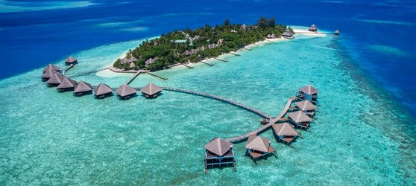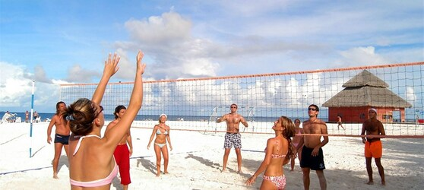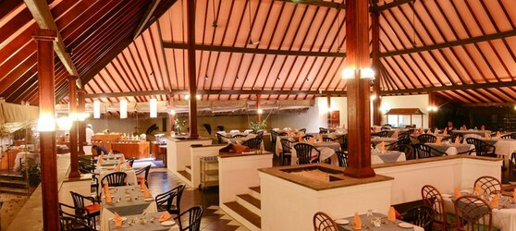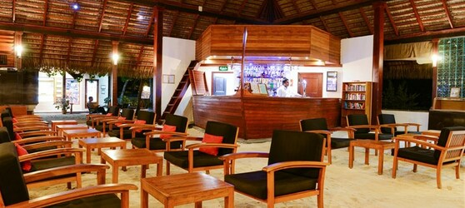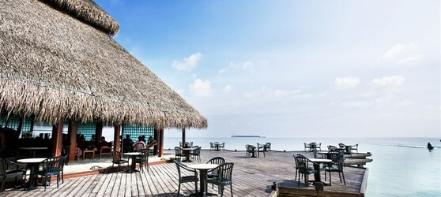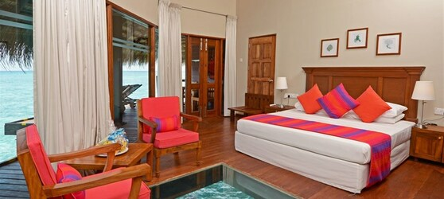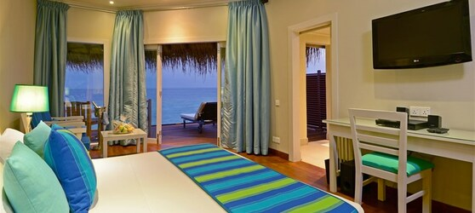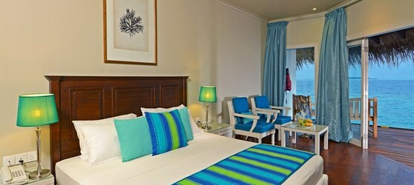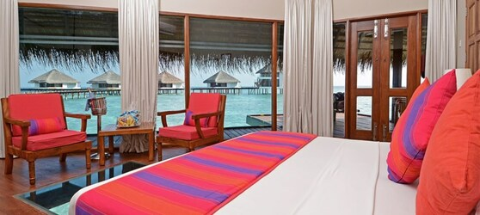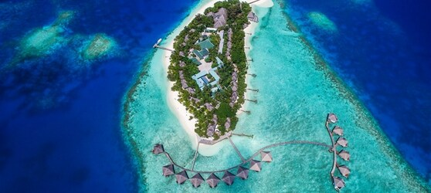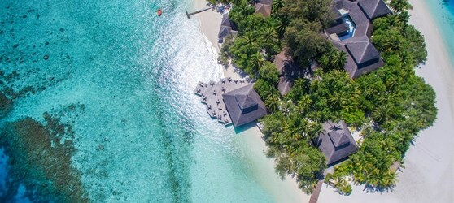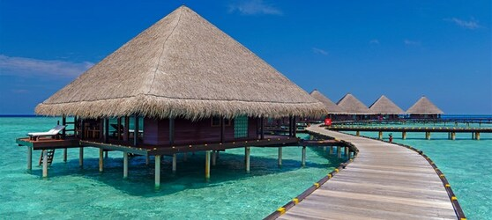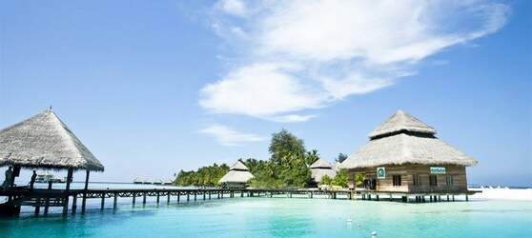

## Tarifs

|  |  |  |
| --- | --- | --- |
| **Date de départ** | **Date de retour en France** | **Prix minimum en € / pers.** |
| 08/07/2021 | 17/07/2021 | 1097.3999999999999 |
| 15/07/2021 | 24/07/2021 | 1097.3999999999999 |
| 22/07/2021 | 31/07/2021 | 1097.3999999999999 |
| 29/07/2021 | 07/08/2021 | 1182.36 |
| 05/08/2021 | 14/08/2021 | 1182.36 |
| 12/08/2021 | 21/08/2021 | 1182.36 |
| 19/08/2021 | 28/08/2021 | 1182.36 |
| 26/08/2021 | 04/09/2021 | 1182.36 |
| 02/09/2021 | 11/09/2021 | 1182.36 |
| 09/09/2021 | 18/09/2021 | 1182.36 |
| 16/09/2021 | 25/09/2021 | 1182.36 |
| 23/09/2021 | 02/10/2021 | 1182.36 |
| 30/09/2021 | 09/10/2021 | 1182.36 |
| 07/10/2021 | 16/10/2021 | 1182.36 |
| 14/10/2021 | 23/10/2021 | 1182.36 |
| 21/10/2021 | 30/10/2021 | 1182.36 |